**< [Ajuste] EMS 0180 – Consulta Consignado Cota>**

Histórico de Revisão

|  |  |  |  |  |
| --- | --- | --- | --- | --- |
| **Data** | **Versão** | **Descrição** | **Autor(es) da Revisão** | **Área** |
| 19/04/2012 | 1.0 | Especificação Funcional | Francivaldo | TI-DGB |

INFORMAÇÕES DA EMS*

|  |  |
| --- | --- |
| **No. doBacklog:** | **Fornecedor:TI-DGB** |
| **Executor:** |
| **Analista Abril:**Eduardo Castro | **Área:**Treelog |

ESCOPO[1]*

|  |
| --- |
| Descrição e Objetivo da Manutenção: Nesta consulta deverá ser visualizado reparte(consignado) da Cota. |
|  |

ESPECIFICAÇÃO FUNCIONAL[2]*

## Regras de Negócio envolvidas na Manutenção

A funcionalidade irá permitir a consulta do consignado de todas as cotas, ao solicitar diretamente a pesquisa, ou o usuário ao selecionar uma cota especifica e o sistema retorna o nome do jornaleiro.

A funcionalidade permitirá a pesquisa por Cota, Fornecedor.

Se no grid a pesquisa não citar a cota, cota em branco, e o usuário selecionar uma pesquisa de ‘Todos’ os Fornecedores, será disponibilizada a opção de Detalhado (esta flag irá definir se o Distribuidor quer ver todos os fornecedores de forma detalhada, ou seja, o resultado da pesquisa terá uma linha por fornecedor que atende cota, abrindo então, a possibilidade de ter mais de uma linha por cota), caso esta não seja selecionado o sistema mostra para consulta todas as cotas com os valores de reparte total, total $, consolidando todos os fornecedores. Ranqueado por total $ (maior para o menor).

Após a pesquisa, aparecerá no Grid a Cota, Nome, Reparte Total, Total R$, Total Desc. R$, Fornecedor e Ação.

Ao realizar uma pesquisa, a funcionalidade deve permitir a ação de detalhes, onde o usuário poderá visualizar todos os produtos que compõe o consignado selecionado.

Será exibido todo o consignado até a data da operação.

A opção de totalização financeira por fornecedor, assim como a coluna no grid, só deverá aparecer nos casos em que a Cota tiver mais de um fornecedor cadastrado. Caso contrário, o grid não terá esta coluna e teremos apenas uma linha de total no final do grid.

Na tela haverá botões para ação de “imprimir” e “arquivo”, a opção “arquivo” tem como objetivo gerar as informações em formato Excel para utilização da área de negócio, a opção “imprimir” deverá gerar a impressão conforme informações da consulta.

|  |
| --- |
| Benefício esperado com a Manutenção: |

## Parâmetros Recebidos;

## Tabelas;

|  |  |  |  |  |  |
| --- | --- | --- | --- | --- | --- |
| **TABELAS** | **SUFIXO** | **CREATE** | **READ** | **UPDATE** | **DELETE** |
|  |  |  |  |  |  |
|  |  |  |  |  |  |
|  |  |  |  |  |  |

## Acesso as Tabelas;

|  |  |  |  |
| --- | --- | --- | --- |
|  | TABELA | **Chave de Acesso** | **Localizado na Tabela** |
|  |  |  |  |

## Formatação das Telas;

|  |  |  |  |
| --- | --- | --- | --- |
| **COLUNA** | **LABEL** | TABELA | **OBJETO** |
|  |  |  |  |

## Formatação dos Relatórios;

|  |  |  |  |
| --- | --- | --- | --- |
| **COLUNA** | **LABEL** | TABELA | **OBJETO** |
|  |  |  |  |

## Manutenção das Tabelas;

## Inclusão Tabela

|  |  |  |
| --- | --- | --- |
| **COLUNA** | **Conteúdo** | Origem |
|  |  |  |

## Alteração Tabela

|  |  |  |
| --- | --- | --- |
| **COLUNA** | **Conteúdo** | Origem |
|  |  |  |

## Descrição do processo;

## Telas envolvidas na Manutenção:

Tela – Pesquisa Consignado da Cota

Filtro:

* Cota: código da Cota.
* Nome da Cota
* Fornecedor: relação de fornecedores, conforme cadastro, se escolher todos e não clicar em detalhar, irá exibir como resultados todas as cotas independente do fornecedor.
* Detalhar: Checkbox que será exibido após seleção da opção Todos do Fornecedor para visualizar no resultado as informações por fornecedor.

Grid – Resultado da Pesquisa / Janela de Detalhe para pesquisa por produto

* Código produto: código do produto
* Nome produto: nome do produto
* Edição: edição do produto
* Fornecedor: fornecedor do produto
* Dt. lancto: data de lançamento do produto
* Preço Capa R$: Preço de capa do produto
* Preço Desc R$: preço com desconto do produto
* Reparte: Quantidade de reparte do produto
* Total R$: Reparte x Preço capa
* Total Desc. R$: Reparte x Preço Desc.

Grid de Resultado todas as Cotas

* Cota: Número da Cota.
* Nome: Nome do Jornaleiro.
* Reparte Total: Reparte da Cota.
* Consignado Total: quantidade total do reparte em consignação com a cota.
* Total R$: Consignado Total x Preço Capa.
* Consignado c/Desc. R$: Consignado Total x Preço com Desconto $ (mesmo que não esteja exibindo o preço com desconto, deve considerar esse valor para o calculo desse total).
* Fornecedor: Fornecedor do Produto. Caso a consulta seja de Todos os fornecedores e não tenha uma visão detalhada, esta coluna não deve ser visualizada.
* Ação: exibe tela com os detalhes do produto para uma cota selecionada.

Botões

* ~~Confirma: confirma dados~~
* ~~Cancela: cancela dados~~
* Pesquisa: Inicia a ação de Pesquisa.
* Imprimir: Impressão do relatório.
* Arquivo: Geração de arquivo Excel.

Totais:

Será exibido total por fornecedor e total geral conforme resultado.

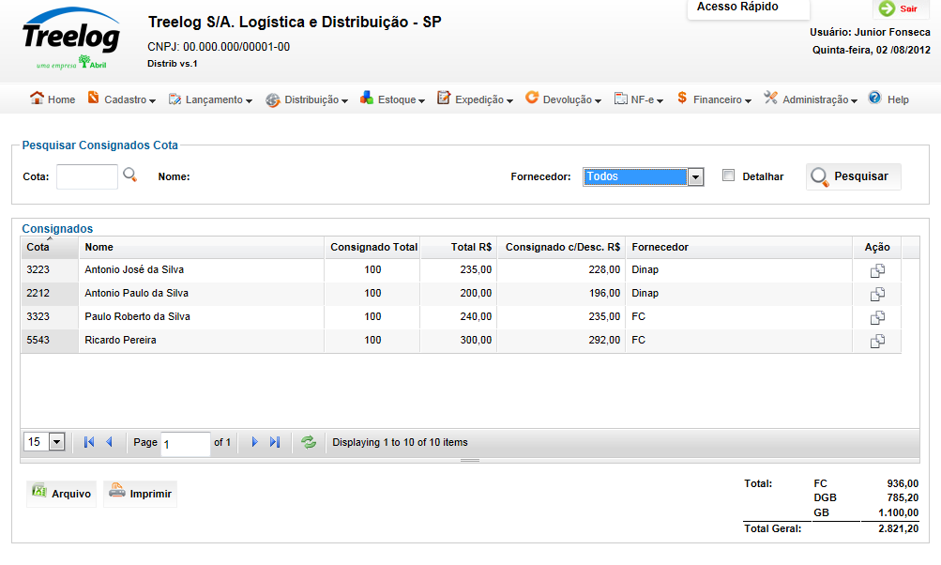

Tela de detalhes

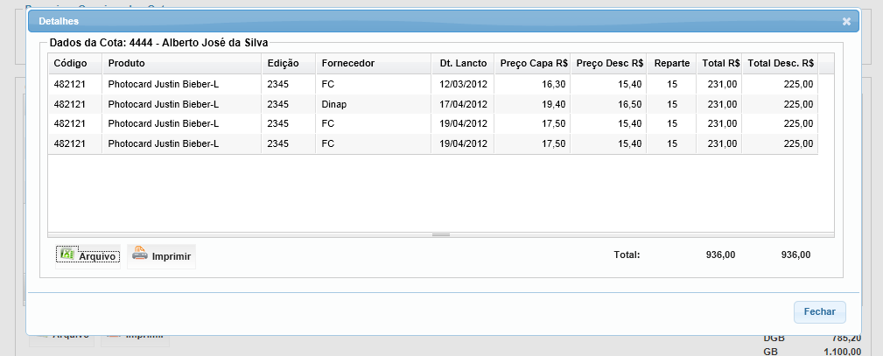

## Relatórios envolvidos na Manutenção

NA

## Interface dos Dispositivos envolvidos na Manutenção

NA

## Integrações entre sistemas/módulos envolvidas na Manutenção

NA

PONTOS DE ATENÇÃO[3]*

## Riscos, restrições e dependências envolvidos na manutenção

NA

ESPECIFICAÇÃO TÉCNICA[4]**

## Lista de objetos manipulados/alterados/criados

Esta seção destaca os objetos do sistema/módulo envolvidos nesta Manutenção.

## Estrutura de Dados

## Objetos de Banco de Dados

## Fontes

## Documentação

ESTIMATIVA PREVISTA[5]**

## Estimativa de para implantação:

|  |  |  |
| --- | --- | --- |
| **ATIVIDADES DE IMPLEMENTAÇÃO** | **HORAS ESTIMADAS (h)** | |
| <Preencher com o nome da atividade executada pela Consultoria > | <Preencher com a qtde de horas> | |
| <Preencher com o nome da atividade executada pela Consultoria > | <Preencher com a qtde de horas> | |
| <Preencher com o nome da atividade executada pela Consultoria > | <Preencher com a qtde de horas> | |
|  |  | |
| **TOTAL HORAS** | <Preencher com qtde TOTAL de horas> | |
| **Data Início/Fim da Implementação da EMS** | <dd/mm/aaaa> | <dd/mm/aaaa> |
| **ATIVIDADES DE HOMOLOGAÇÃO/TESTES** | **HORAS ESTIMADAS (h)** | |
| <Preencher com o nome da atividade executada pela Consultoria> | <Preencher com a qtde de horas> | |
| <Preencher com o nome da atividade executada pela Abril> | <Preencher com a qtde de horas> | |
| **Data Início/Fim da Homologação da EMS** | <dd/mm/aaaa> | <dd/mm/aaaa> |
| **ATIVIDADES IMPLANTAÇÃO** | **HORAS ESTIMADAS (h)** | |
| <Preencher com o nome da atividade> | <Preencher com a qtde de horas> | |
| <Preencher com o nome da atividade> | <Preencher com a qtde de horas> | |
| **Data de Implantação em Produção** | <dd/mm/aaaa> | <dd/mm/aaaa> |

## Aprovações:

|  |  |  |  |
| --- | --- | --- | --- |
| **Nome** | **Área** | **Assinatura** | **Data** |
| <Nome do aprovador> | <Nome da área do aprovador> | <Assinatura do aprovador> | <dd/mm/aaaa> |
| <Nome do aprovador> | <Nome da área do aprovador> | <Assinatura do aprovador> | <dd/mm/aaaa> |
| <Nome do aprovador> | <Nome da área do aprovador> | <Assinatura do aprovador> | <dd/mm/aaaa> |
|  |  |  |  |

PLANO DE IMPLANTAÇÃO EM HOMOLOGAÇÃO/PRODUÇÃO[6]**

## Roteiro de implantação em homologação

|  |  |  |  |  |  |
| --- | --- | --- | --- | --- | --- |
| **Seq.** | **Grupo Solucionador** | **Descrição da atividade** | **Versão** | **Caminho Versionador** | **Status\*** |
| *<1>* |  |  |  |  |  |
| *<2>* |  |  |  |  |  |
| *<3>* |  |  |  |  |  |
| *<4>* |  |  |  |  |  |
| *<n>* |  |  |  |  |  |

* Preenchido pela Gerência de Liberação

## Roteiro de implantação em produção

|  |  |  |  |  |  |  |
| --- | --- | --- | --- | --- | --- | --- |
| **Seq.** | **Grupo Solucionador** | **Descrição da atividade** | **Data/Hora Programada p/ Execução** | **Versão** | **Caminho Versionador** | **Status\*** |
| *<1>* |  |  |  |  |  |  |
| *<2>* |  |  |  |  |  |  |
| *<3>* |  |  |  |  |  |  |
| *<4>* |  |  |  |  |  |  |
| *<n>* |  |  |  |  |  |  |

* Preenchido pela Gerência de Liberação

PLANO DE VOLTA

## Roteiro para aplicação do plano de volta

|  |  |  |
| --- | --- | --- |
| **Seq.** | **Grupo Solucionador** | **Descrição da atividade de volta** |
| *<1>* |  |  |
| *<2>* |  |  |
| *<3>* |  |  |
| *<4>* |  |  |
| *<n>* |  |  |

* A seqüência de atividades descritas no plano de volta deverão estar sincronizadas (mesmo ID) com o Roteiro de Implantação

PLANO DE COMUNICAÇÃO

|  |  |  |  |
| --- | --- | --- | --- |
| **Seq. Escalonamento** | **Nome Contato** | **Telefone** | **Área / Responsabilidade** |
| *1.* |  |  |  |
| *1.1 (opcional)* |  |  |  |
| *1.2 (opcional)* |  |  |  |
| *1.3 (opcional)* |  |  |  |
| *2.* |  |  |  |
| *2.1 (opcional)* |  |  |  |
| *2.2 (opcional)* |  |  |  |
| *2.3 (opcional)* |  |  |  |
| *3.* |  |  |  |
| *3.1 (opcional)* |  |  |  |
| *3.2 (opcional)* |  |  |  |
| *3.3 (opcional)* |  |  |  |

1. * Preenchido pela Abril
2. * Preenchido pela Abril
3. * Preenchido pela Abril
4. ** Preenchido pela Consultoria
5. ** Preenchido pela Consultoria
6. ** Preenchido pela Consultoria